REKRUTACJA DO ODDZIAŁU PRZEDSZKOLNEGO
W SZKOLE PODSTAWOWEJ W ZABRZEŻY
NA ROK SZKOLNY 2019/2020
Podstawą postępowania rekrutacyjnego jest poniższe zarządzenie:
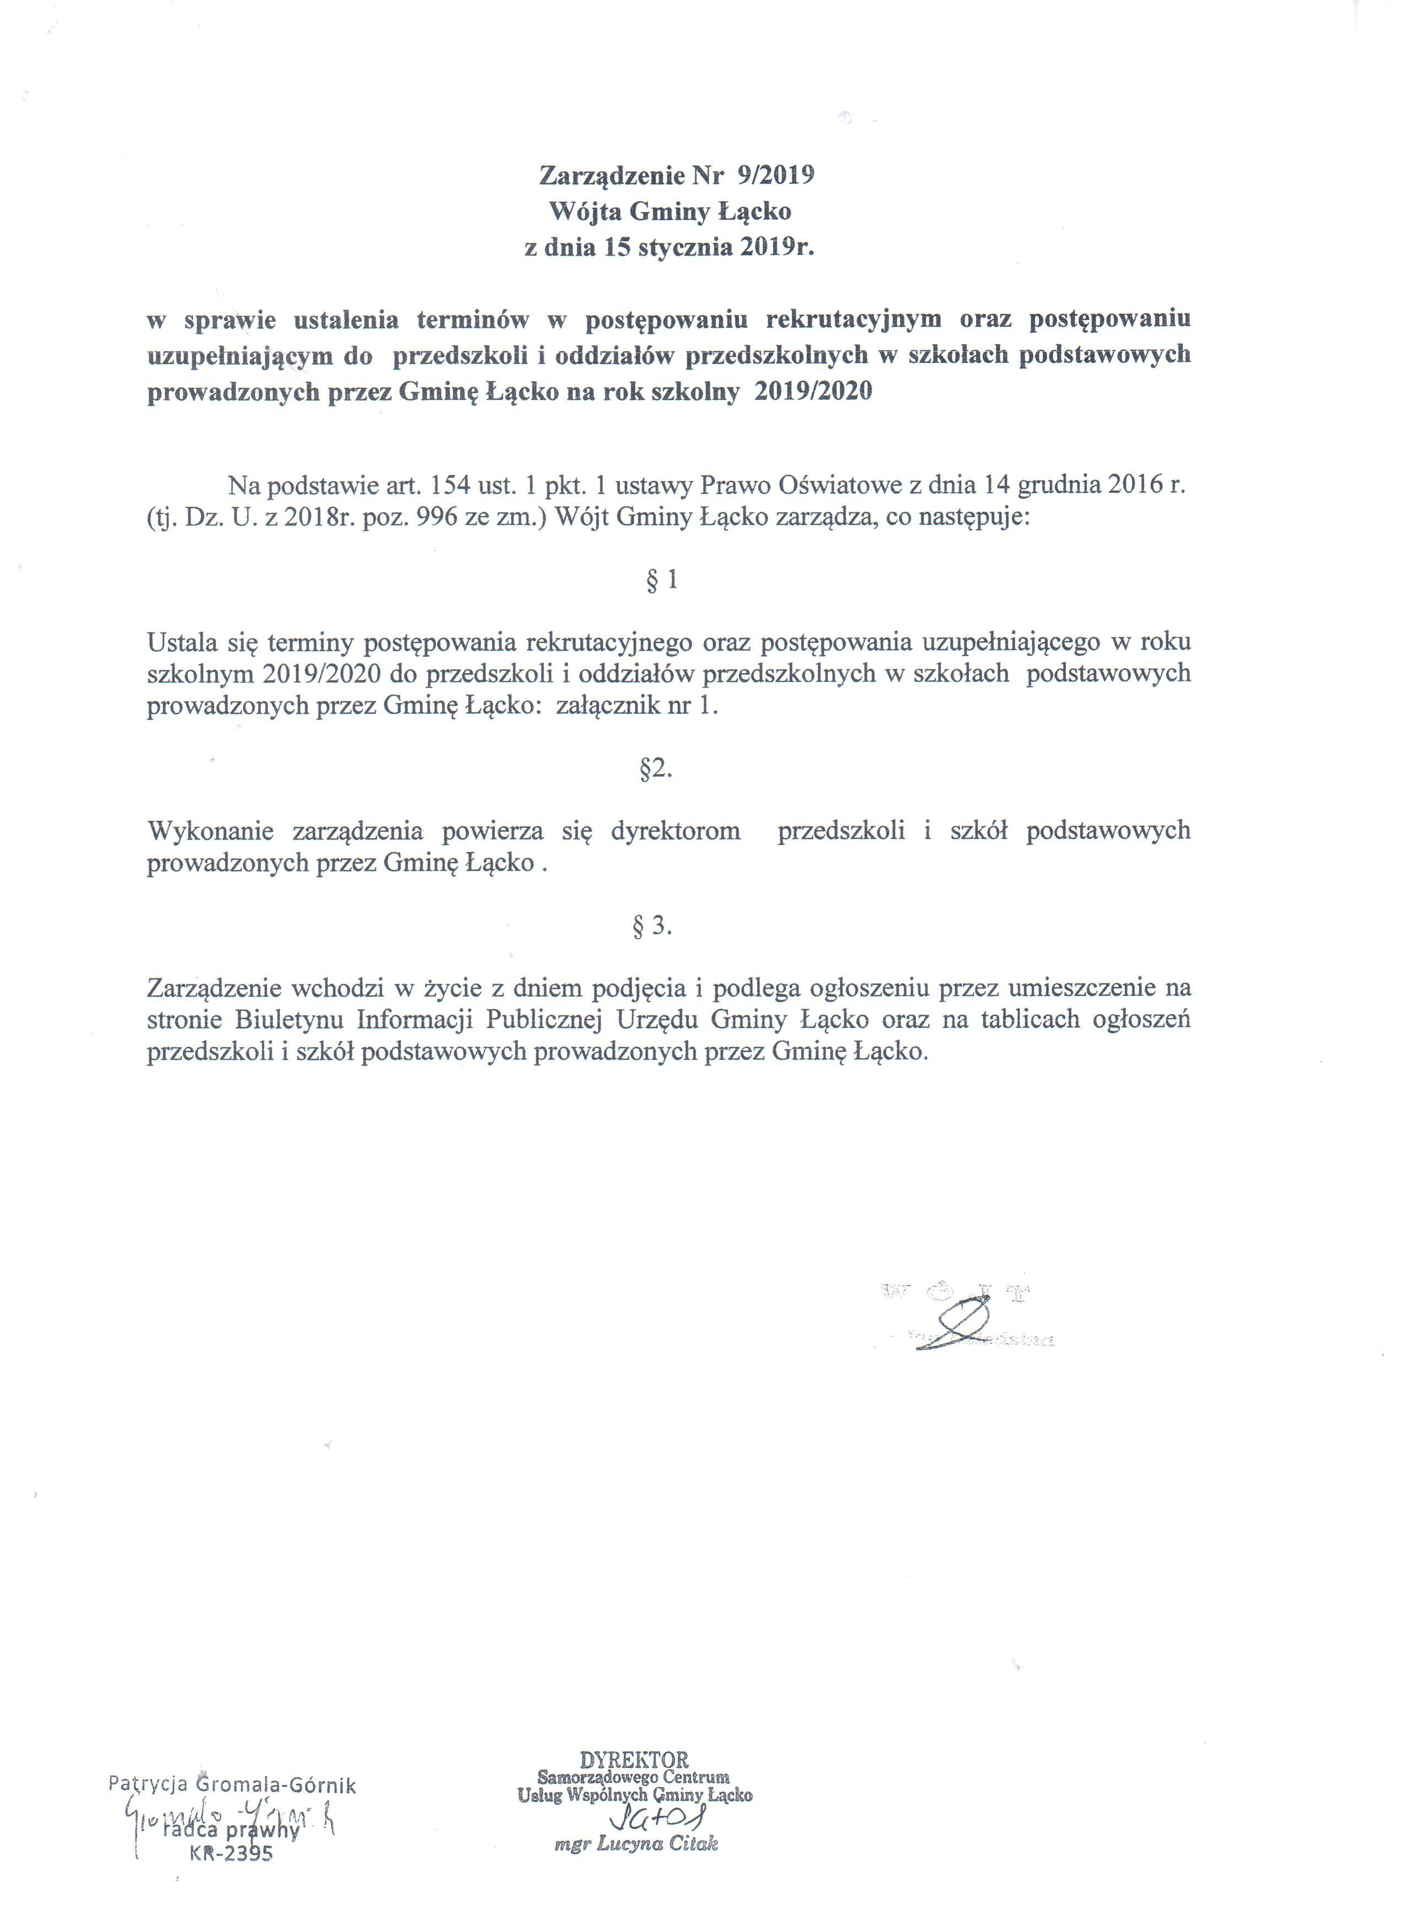
Wyciąg z regulaminu rekrutacji dzieci do Oddziału przedszkolnego
w Szkole Podstawowej w Zabrzeży

Podstawa prawna:
1. Prawo oświatowe: USTAWA z dnia 14 grudnia 2016r. (Dz. U. z 2017r. poz. 59, 949, 2203)
2. Statut Szkoły
3. Uchwała Rady Gminy Łącko Nr 16/XXXI/2017 z dnia 20 marca2017r w sprawie określenia kryteriów drugiego etapu postępowania rekrutacyjnego do publicznych: przedszkoli, oddziałów przedszkolnych przy szkołach podstawowych prowadzonych przez Gminę Łącko oraz określenia dokumentów niezbędnych do potwierdzenia tych kryteriów.
Rozdział I
Tok postępowania rekrutacyjnego
1. Przebieg rekrutacji dzieci do oddziału przedszkolnego obejmuje:
określenie liczby miejsc organizacyjnych w oddziale przedszkolnym.
- ogłoszenie o rekrutacji dzieci do oddziału przedszkolnego w Szkole Podstawowej w Zabrzeży
- wydawanie i przyjmowanie" Wniosków o przyjęcie dziecka do oddziału przedszkolnego na dany rok szkolny .
- ustalenie składu, terminu i miejsca posiedzenia Komisji Rekrutacyjnej
- podanie do publicznej wiadomości list zakwalifikowanych i niezakwalifikowanych dzieci do oddziału przedszkolnego na rok szkolny
- podanie do publicznej wiadomości list przyjętych i nieprzyjętych dzieci do oddziału przedszkolnego na rok szkolny
- rozpatrywanie ewentualnych odwołań rodziców od decyzji Komisji Rekrutacyjnej
- Szkoła przeprowadza rekrutację w oparciu o zasadę pełnej dostępności, ogłaszając rekrutację w następujących formach:
- na tablicy ogłoszeń dla rodziców
- na stronie internetowej szkoły
- Ogłoszenie zawiera harmonogram naboru dzieci do oddziału przedszkolnego na dany rok szkolny
4. Regulamin rekrutacji jest dostępny na stronie internetowej szkoły i tablicy ogłoszeń dla rodziców w przedszkolu
Rozdział II
Zasady postępowania rekrutacyjnego
- Do oddziału przedszkolnego na dany rok szkolny przyjmowane są dzieci z terenu gminy Łącko
- Dzieci sześcioletnie mają obowiązek odbyć roczne przygotowanie przedszkolne
- Dzieci czteroletnie i pięcioletnie mają prawo do korzystania z edukacji przedszkolnej
- Rekrutacja dzieci do oddziału przedszkolnego odbywa się raz do roku
- Rodzice dzieci, które nie chodziły do przedszkola zapisują dziecko na dany rok szkolny tj. od 1 września roku bieżącego do 31 sierpnia roku następnego, a rodzice dzieci już uczęszczających składają w terminie 7 dni przed datą rozpoczęcia rekrutacji deklarację o kontynuowaniu wychowania przedszkolnego w oddziale przedszkolnym
- Złożenie podpisanej przez rodzica (prawnego opiekuna dziecka) wniosku o przyjęcie jest równoznaczne z potwierdzeniem zgody na proponowane warunki i zobowiązanie się do ich przestrzegania
- Dane osobowe dzieci zgromadzone w celach postępowania rekrutacyjnego oraz dokumentacja postępowania rekrutacyjnego są przechowywane nie dłużej niż do końca okresu, w którym dziecko korzysta z wychowania przedszkolnego
- Dane dzieci nieprzyjętych zgromadzone w celach postępowania rekrutacyjnego są przechowywane w szkole przez okres roku, chyba, że na rozstrzygnięcie dyrektora szkoły została wniesiona skarga do sądu administracyjnego i postępowanie nie zostało zakończone prawomocnym wyrokiem
- W przypadku większej liczby zgłoszeń dzieci do oddziału przedszkolnego niż liczba miejsc dyrektor szkoły powołuje Komisję Rekrutacyjną.
- Liczbę dzieci w oddziałach określają odrębne przepisy.
Rozdział III
Harmonogram rekrutacji
Poszczególne etapy postępowania rekrutacyjnego do oddziału przedszkolnego na rok szkolny 2019/2020 będą odbywały się w następujących terminach:
Lp. | Rodzaj czynności | Termin w postępowaniu rekrutacyjnym | Termin w postępowaniu uzupełniającym
1 | Złożenie wniosku o przyjęcie do przedszkola, oddziału zerowego w szkole podstawowej wraz z dokumentami potwierdzającymi spełnianie przez kandydata warunków lub kryteriów branych pod uwagę w postępowaniu rekrutacyjnym | 15.02.2019 - 13.03.2019 | 11.04.2019 - 18.04.2019
2 | Weryfikacja przez komisję rekrutacyjną wniosków o przyjęcie do przedszkola, oddziału przedszkolnego w szkole podstawowej i dokumentów potwierdzających spełnianie przez kandydata warunków lub kryteriów branych pod uwagę w postępowaniu rekrutacyjnym, w tym dokonanie przez przewodniczącego komisji rekrutacyjnej czynności, o których mowa w art. 20t ust. 7 ustawy | 14.03.2019 - 19.03.2019 | 19.04.2019 - 23.04.2019
3 | Podanie do publicznej wiadomości Przez komisję rekrutacyjną listy kandydatów zakwalifikowanych i kandydatów niezakwalifikowanych | do 27.03.2019 | do 25.04.2019
4 | Potwierdzenie przez rodzica kandydata woli przyjęcia w postaci pisemnego oświadczenia | do 03.04.2019 | do 27.04.2019
5 | Podanie do publicznej wiadomości przez komisję rekrutacyjną listy kandydatów przyjętych i kandydatów nieprzyjętych | do 10.04.2019 | do 02.05.2019

Rozdział IV
Kryteria przyjęć dzieci do przedszkola
- Do oddziału przedszkolnego na dany rok szkolny przyjmowane są dzieci zamieszkałe na terenie Gminy Łącko
- W przypadku większej liczby kandydatów spełniających warunek o którym mowa w ust. 1 niż liczba wolnych miejsc na pierwszym etapie postępowania rekrutacyjnego są brane pod uwagę łącznie następujące kryteria
- wielodzietność rodziny dziecka (oznacza to rodzinę wychowującą troje i więcej dzieci)
- niepełnosprawność dziecka
- niepełnosprawność jednego z rodziców dziecka
- niepełnosprawność obojga rodziców dziecka
- niepełnosprawność rodzeństwa dziecka
- samotne wychowywanie dziecka w rodzinie (oznacza to wychowywanie dziecka przez pannę, kawalera, wdowę, wdowca, osobę pozostająca w separacji orzeczonej prawomocnym wyrokiem sądu, osobę rozwiedzioną, chyba, ze osoba taka wychowuje wspólnie co najmniej jedno dziecko z jego rodzicem)
- objęcie dziecka pieczą zastępczą
- Kryteria o których mowa w ust. 2 mają jednakową wartość 2 pkt
- W przypadku równorzędnych wyników uzyskanych na pierwszym etapie postępowania rekrutacyjnego lub jeżeli po zakończeniu tego etapu oddział przedszkolny nadal będzie dysponował wolnymi miejscami na drugim etapie postępowania rekrutacyjnego są brane pod uwagę dodatkowe kryteria, ustalone uchwałą przez Radę Gminy Łącko
Kryteria o których mowa w ust.4 mają różną wartość. Maksymalna liczba punktów możliwa do uzyskania wynosi 22 punktów
Lp. | Kryterium | Wartość kryterium w punktach | Dokument potwierdzający spełnianie kryterium
1. | Kandydat w danym roku kalendarzowym podlega obowiązkowi odbycia rocznego przygotowania przedszkolnego. | 10 | Wniosek o przyjęcie dziecka do publicznego przedszkola lub innej formy wychowania przedszkolnego lub wniosek o przyjęcie dziecka do oddziału przedszkolnego w szkole
2. | Oboje rodzice wykonują pracę na podstawie umowy o pracę lub umowy cywilnoprawnej, uczą się w trybie dziennym, prowadzą gospodarstwo rolne lub pozarolniczą działalność gospodarczą. | 6 | Pisemne oświadczenie rodzica
3. | Kandydat posiada rodzeństwo kontynuujące edukację w tym przedszkolu /innej formie wychowania przedszkolnego/ szkole. | 4 | Pisemne oświadczenie rodzica o kontynuowaniu wychowania przedszkolnego przez rodzeństwo kandydata w tym przedszkolu/innej formie wychowania przedszkolnego/szkole
4. | Kandydat wymaga zapewnienia opieki w godzinach przekraczających realizację podstawy programowej | 2 | Pisemne oświadczenie rodzica

- W przypadku równorzędnych wyników uzyskanych na drugim etapie postępowania rekrutacyjnego Komisja Rekrutacyjna będzie brała pod uwagę datę urodzenia dziecka, tj. przyjmowane jest najstarsze dziecko.

Tryb odwoławczy
1. W terminie 7 dni od dnia podania do publicznej wiadomości listy dzieci przyjętych i nieprzyjętych, rodzic dziecka może wystąpić do Komisji Rekrutacyjnej z wnioskiem o sporządzenie uzasadnienia odmowy przyjęcia dziecka do oddziału przedszkolnego
2. Uzasadnienie sporządza się w terminie 5 dni od dnia wystąpienia przez rodzica dziecka z wnioskiem o którym mowa w § 8 ust. 2. Uzasadnienie zawiera przyczyny odmowy przyjęcia dziecka, w tym najniższą liczbę punktów, która uprawniała do przyjęcia oraz liczbę punktów, którą uzyskało dziecko w postępowaniu rekrutacyjnym
3. Rodzic dziecka może wnieść do dyrektora szkoły odwołanie od rozstrzygnięcia komisji rekrutacyjnej w terminie 7 dni od dnia otrzymania uzasadnienia
4. Dyrektor szkoły rozpatruje odwołanie od rozstrzygnięcia Komisji Rekrutacyjnej o którym mowa w § 8 ust. 3 w terminie 7 dni od dnia otrzymania odwołania
5. Na rozstrzygniecie dyrektora przedszkola służy skarga do sądu administracyjnego

Wykaz załączników do regulaminu
- Załącznik Nr l „Deklaracja o kontynuowaniu wychowania przedszkolnego w oddziale przedszkolnym w Szkole Podstawowej w Zabrzeży”
- Załącznik Nr 2 „Wniosek o przyjęcie dziecka do oddziału przedszkolnego”
- Załącznik Nr 3 „Oświadczenie o wielodzietności rodziny dziecka”
- Załącznik Nr 4 „Oświadczenie o samotnym wychowywaniu dziecka oraz o nie wychowywaniu dziecka wspólnie z jego rodzicem”
- Załącznik Nr 5 „Oświadczenie o zatrudnieniu”
- Załącznik Nr 6 „Oświadczenie o kontynuowaniu edukacji przez rodzeństwo kandydata”
- Załącznik Nr 7 „Oświadczenie o potrzebie zapewnienia opieki w godzinach przekraczających realizację podstawy programowej”
- Załącznik Nr 8 Ogólna Klauzula informacyjna dot. przetwarzania danych osobowych w Szkole Podstawowej w Zabrzeży

